NIVELES DE ORGANIZACIÓN DE LA MATERIA VIVA
- Niveles de organización
En los seres vivos, la materia se organiza en diferentes niveles de complejidad, desde el más simple, como por ejemplo un electrón, al más complejo, como el ser humano.
Estos niveles de organización se estructuran de manera que cada nivel incluye a todos los inferiores a ese nivel; por ejemplo, los órganos incluyen a los tejidos, y estos, a las células.

Esquema de los niveles de organización de los seres vivos
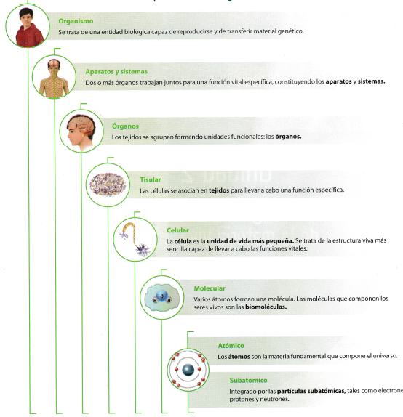

Propiedades de los niveles de organización
Los diferentes niveles de organización de la materia viva se establecen según su complejidad, es decir, según su tamaño y estructura, y según la función que desarrolla cada nivel. Presentan las siguientes propiedades:
- Cada nivel de organización superior incluye menos unidades que el nivel inferior.
- Cada nivel de organización superior posee una estructura más compleja que los niveles inferiores.
- Cada nivel de organización superior requiere un aporte de energía mucho mayor para funcionar que cualquier nivel inferior.
- Los niveles subatómico, atómico y molecular se consideran abióticos.

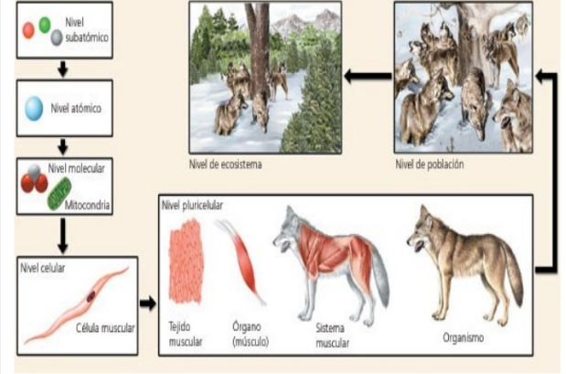

- Nivel de organización celular.
Todos los seres vivos están constituídos por una o más células.
La célula es la unidad más pequeña que tiene vida propia. Es la unidad estructural funcional y reproductiva de los seres vivos.

  - Células procariotas y células eucariotas.
Todas las células tienen una membrana plasmática que las rodea, un citoplasma líquido y material genético, llamado ADN. El material genético puede encontrarse libre en el citoplasma o dentro del núcleo de la célula, según lo cual las células pueden ser procariotas o eucariotas.
Las células procariotas tienen el material genético disperso por el citoplasma.

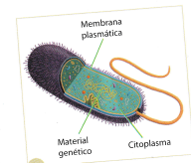
La célula procariota carece de núcelo celular.

Las células eucariotas tienen el material genético en el interior del núcleo, que está delimitado por la membrana celular.

Diferencias entre la célula procariota y la eucariota
Célula procariota | Célula eucariota
Todas tienen pared celular. | Las células vegetales tienen pared celular, pero las células animales, no.
No tienen núcleo. | Tienen un núcleo rodeado por la membrana nuclear.
Contienen sólo orgánulos sin membrana. | Contienen orgánulos en el citoplasma: mitocondrias, aparato de Golgi, retículo endoplasmático, etc.
El material genético se encuentra libre en el citoplasma. | El material genético está dentro del núcleo.

Ejemplos de células procariotas las bacterias.
Ejemplos de células eucariotas los protozoos, las algas, los hongos, las plantas y los animales.

2.2. Organización unicelular y pluricelular
Los organismos se pueden clasificar en dos tipos, según el número de células que lo forman.

Los organismos unicelulares están formados por una sola célula, que lleva a cabo todas las funciones del organismo.

Los organismos unicelulares o microorganismos suelen ser de tamaño muy pequeño, tanto que sólo son visibles al microscopio.

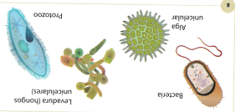

Los organismos pluricelulares están formados por muchas células, que se diferencian y se especializan para llevar a cabo funciones determinadas. Cooperan para que el organismo en conjunto realice todas sus funciones.

Los organismos pluricelulares son más grandes que los unicelulares, de manera que la mayoría pueden verse a simple vista.

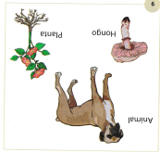

La alimentación de las células
Las células que fabrican los nutrientes que necesitan a partir de moléculas pequeñas y de la energía solar son las células autótrofas.
-Los organismos unicelulares autótrofos (como las algas) toman las moléculas directamente del suelo o del aire.
-Los organismos pluricelulares autótrofos (como las plantas) tienen estructuras en su cuerpo que toman las moléculas del exterior, que después son asimiladas a todas las células.
-Los organismos unicelulares heterótrofos (como los protozoos) toman su alimento del medio.
-Los organismos pluricelulares heterótrofos (como los animales) se alimentan de otros organismos.
- La célula animal.
La célula animal es eucariota y heterótrofa. La mayoría de los orgánulos de la célula animal tienen una membrana que los envuelve.
Observa la organización de la célula animal representada en esta figura:
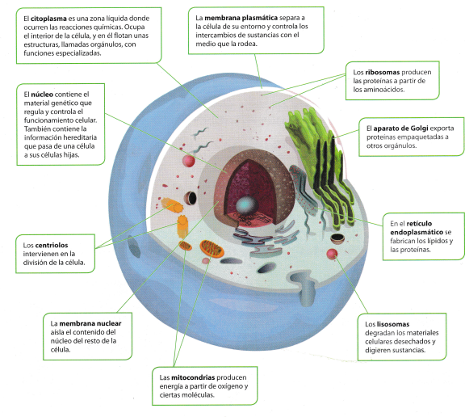

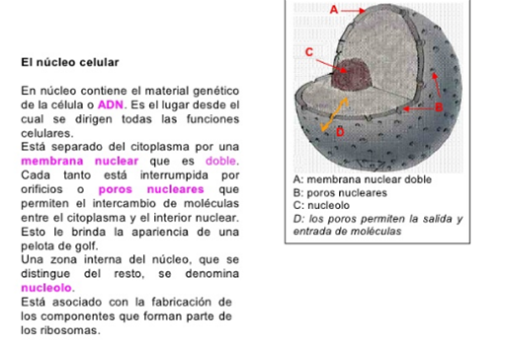

- La célula vegetal.
La célula vegetal es eucariota y autótrofa. La organización de la célula vegetal se diferencia de la organización de la célula animal en que posee una pared exterior rígida, llamada pared celular y, además, tiene unos orgánulos exclusivos, los cloroplastos.

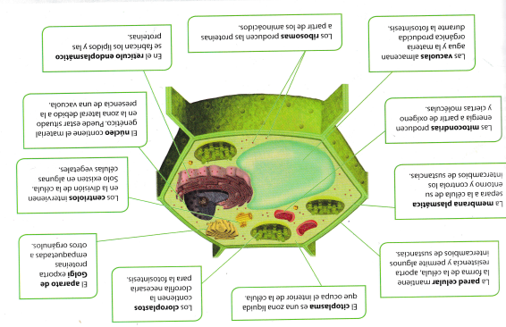

CÉLULA EUCARIOTA ANIMAL |  | CÉLULA EUCARIOTA VEGETAL
DIFERENCIAS | SEMEJANZAS |  | DIFERENCIAS
Carece de pared celular. | Poseen mitocondrias. |  | Tiene pared celular.
Tiene centriolos. | Poseen membrana plasmática. |  | No tiene centriolos.
No contiene cloroplastos. | Poseen retículo endoplasmático. |  | Tiene cloroplastos.
Vacuola pequeña. | Poseen citoplasma. |  | Tiene una gran vacuola central.
Es heterótrofo. | Poseen aparato de Golgi. |  | Es autótrofa.
No tiene fotosíntesis. | Poseen membrana nuclear. |  | Sí tiene fotosíntesis.
Tiene retículo endoplasmático liso. | Poseen ribosomas. |  | Tiene retículo endoplasmático rugoso.
El núcleo está a uno de los lados. | Poseen nucleolo |  | El núcleo está en el centro.
Es más pequeña. |  |  | Es más grande.

- Organización del cuerpo humano.
Las células que existen en el organismo son muy variadas. Esta cantidad de tipos se debe a que las células se especializan según la tarea que realizan. Por ejemplo, las células óseas deben estar rígidas y las células nerviosas deben estar ramificadas para formar una red.

Un tejido es un conjunto de células similares asociadas y organizadas para desempeñar una misma función.

Los tejidos son muy variados, dadas las diferentes funciones que tienen que realizar. Se pueden clasificar en cuatro grupos principales:
- Tejido nervioso.
- Tejido muscular.
- Tejido conectivo.
- Tejido epiterial.

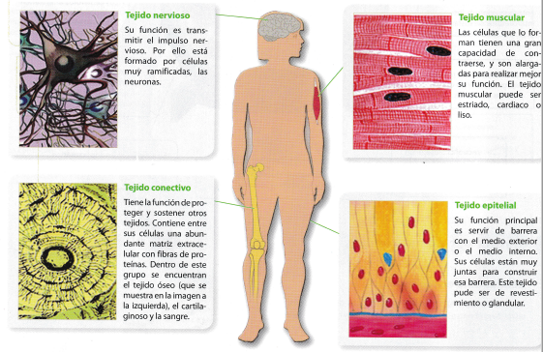

Los tejidos se unen para formar órganos y estos a su vez se unen para formar sistemas y aparatos.
Un órgano está formado por dos o más tejidos que se organizan para realizar una función más compleja que la que desempeñan por separado.

Ejemplos: estómago, ojo, corazón, cerebro, fémur, bíceps, riñón, útero..
Las células, tejidos, órganos, sistemas y aparatos se organizan para realizar las funciones de nutrición, relación y reproducción.
Un sistema es un conjunto de órganos de estructura similar que realizan una función.

Ejemplos de sistemas son el circulatorio, el nervioso etc.
Un aparato es un conjunto de órganos muy diferentes que realizan una función.

Ejemplos de aparatos son el locomotor, el excretor, el digestivo..

